






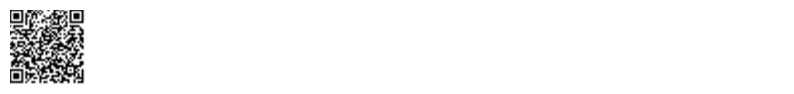


74
Data e hora da consulta: 13/09/2021 13:41
Usuário: ***.863.017-**
Impressão Completa
Nota de Empenho
UG Emitente
Código
90016
Nome
Moeda
JUSTICA FEDERAL DE PRIMEIRO GRAU - RJ
REAL - (R$)
CEP
CNPJ
Endereço
05.424.540/0001-16 AV. ALMIRANTE BARROSO, 78/13
20031-001
Município
UF Telefone
RIO DE JANEIRO
RJ 3218-9771
Ano
2021
Tipo
Número
NE
376
Célula Orçamentária
Esfera
PTRES
192205
Fonte de Recurso Natureza da Despesa UGR
Plano Interno
1
0100000000
339030
-
-
Data de Emissão Tipo
Processo
Taxa de Câmbio
Valor
08/09/2021
Ordinário
EOF-2020/00170.01
-
9.101,44
Favorecido
Código
Nome
14.974.969/0001-78 ROGAMA DISTRIBUIDORA E SERVICOS EIRELI
Endereço
CEP
PARANAENSE 810 CONCEICAO
06140-052
Município
UF Telefone
OSASCO
SP
Amparo Legal
Código
Modalidade de Licitação
PREGAO
126
Ato Normativo
LEI 10.520 / 2002
Artigo
Parágrafo
Incíso
Alínea
1
-
-
-
Descrição
Aquisição de material destinado à manutenção de veículos. *RP* *ID 1-NSEG* JFRJ-DES-2021/24725 08SET21. PR
055/2020 ARP 072/2020
Local da Entrega
-
Informação Complementar
2º PEDIDO.
Sistema de Origem
SIAFI-STN
Versão Data/Hora
Operação
002
09/09/2021 13:04:47 Alteração
1
de
2
Autenticado digitalmente por FABIO ALBUQUERQUE VIEIRA.
Documento Nº: 2982449.28796484-4307 - consulta à autenticidade em
https://siga.jfrj.jus.br/sigaex/public/app/autenticar?n=2982449.28796484-4307

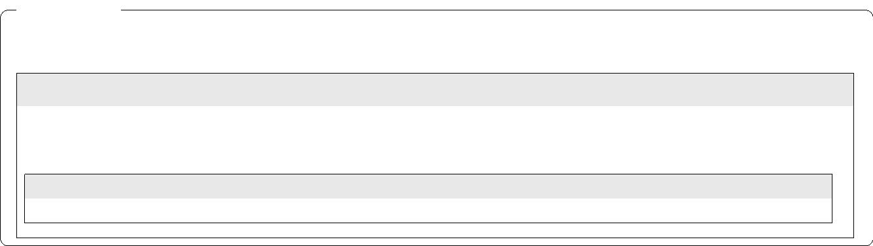

75
Data e hora da consulta: 13/09/2021 13:41
Usuário: ***.863.017-**
Impressão Completa
Nota de Empenho
Lista de Itens
Natureza de Despesa
Total da Lista
339030 - MATERIAL DE CONSUMO
9.101,44
Subelemento 39 - MATERIAL P/ MANUTENCAO DE VEICULOS
Seq.
Descrição
Valor do Item
001
Pneu para Renault Fluence e Nissan Sentra Mod. 2013 205/60/R16,
conforme especificação. Item 1.
9.101,44
Data
Operação
Quantidade Valor Unitário
16,00000 568,8400
Valor Total
08/09/2021 Inclusão
9.101,44
Assinaturas
Ordenador de Despesa
LUCIANA BARÃO RODRIGUES
***.973.247-**
Gestor Financeiro
FABIO ALBUQUERQUE VIEIRA
***.863.017-**
09/09/2021 13:04:47
08/09/2021 18:09:41
Versão Data/Hora
Operação
002 09/09/2021 13:04:47 Alteração
2
de
2
Autenticado digitalmente por FABIO ALBUQUERQUE VIEIRA.
Documento Nº: 2982449.28796484-4307 - consulta à autenticidade em
https://siga.jfrj.jus.br/sigaex/public/app/autenticar?n=2982449.28796484-4307

